Ежедневно следует включать мясо и (или) птицу, молоко, овощи, фрукты, сливочное и растительное масло, хлеб ржаной и пшеничный (с каждым приемом пищи). Рыбу, мясо птицы, яйца, сыр, творог, кисломолочные продукты - 1 раз в 2-3 дня.  Для приготовления блюд, учитывая особенности физиологии пищеварения ребенка, рекомендуется использовать щадящие методы кулинарной обработки (варка, приготовление на пару, тушение, запекание, пассерование, припускание), обеспечивающих сохранение вкусовых качеств, пищевой и биологической ценности продуктов. | 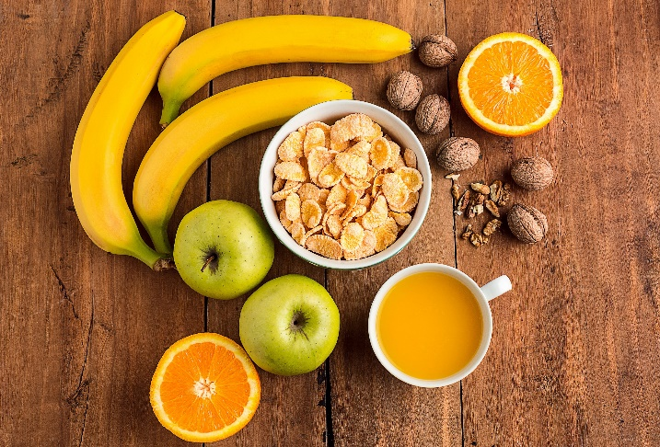  Будьте здоровы! | «Рекомендации родителям  по организации  питания  дошкольников»  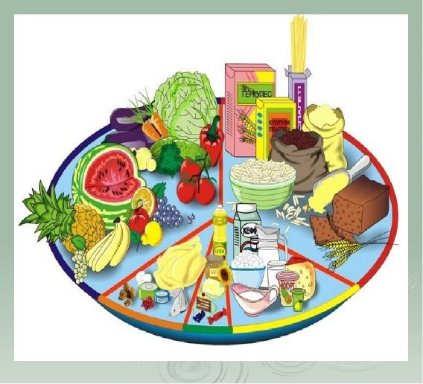  Подготовила:  Дернова А. А
Питание детей должно быть здоровым, физиологически полноценным, разнообразным, безопасным, способствовать росту и гармоничному развитию.  Рекомендуемая пищевая ценность меню для детей дошкольного возраста в соответствии с действующими санитарными нормами и правилами, регламентирующими требования к организации питания детей в дошкольных организациях должна составлять для детей от 2-х до 3-х лет 1400 ккал/сутки (±10%), для детей 3-7 лет – 1800 ккал/сутки (±10%).  Рекомендуемое процентное распределение калорийности по приемам пищи должно составлять для детей на завтрак 20-25% от суточной калорийности, второй завтрак – 5%, обед – 30-35 %, полдник 10-15%, ужин 20-25%, второй ужин – 5%. | Завтрак должен состоять из горячего блюда (каша, запеканка, творожные или яичные блюда и др.), горячего напитка и иных не горячих блюд. Дополнительно рекомендуется включать бутерброд, свежие овощи и плоды.  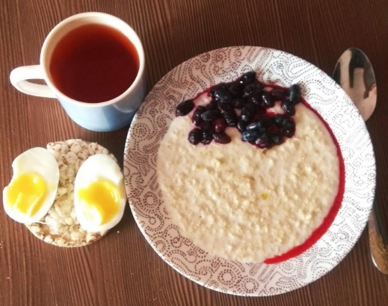  Второй завтрак состоит из сока или свежих фруктов и ягод.  Обед должен включать закуску (салат или порционные овощи, сельдь с луком), первое, второе (основное горячее блюдо из мяса (субпродуктов), рыбы или мяса птицы), гарнир, напиток (в том числе компот или кисель). В качестве закуски рекомендуется использовать салат из свежих или переработанных овощей. | Полдник состоит из сладкого блюда (запеканки, булочные или кондитерские изделия), горячего или холодного напитка (молоко, кисломолочный напиток, сок), рекомендуется также включать свежие фрукты.  Ужин должен состоять из закуски, основного второго блюда или творожного блюда, горячего напитка.  На второй ужин рекомендуется предлагать детям кисломолочные напитки.  